EDCN102**Základní škola Olomouc**

**příspěvková organizace**

**Mozartova 48, 779 00 Olomouc**

**tel.: 585 427 142, 775 116 442; fax: 585 422 713**

e-mail: [**kundrum@centrum.cz**](mailto:kundrum@centrum.cz); [**www.zs-mozartova.cz**](http://www.zs-mozartova.cz/)



**Projekt: ŠKOLA RADOSTI, ŠKOLA KVALITY**

**Registrační číslo projektu: CZ.1.07/1.4.00/21.3688**

**EU PENÍZE ŠKOLÁM**

**Operační program Vzdělávání pro konkurenceschopnost**

|  |  |
| --- | --- |
| **Autor:** | Mgr. Johana Hřivnová |
| **Vzdělávací oblast:** | Jazyk a jazyková komunikace |
| **Vzdělávací obor:** | Český jazyk |
| **Vyučovací předmět:** | Český jazyk |
| **Ročník:** | 9. |
| **Tematická oblast:** | Literatura 19. a 20. století |
| **Téma hodiny:** | Literární směry 2. poloviny 20. století 2 |
| **Označení DUM:** | VY_32_INOVACE_36.13.HRI.CJ.9 |
| **Vytvořeno:** | 03. 03. 2014 |

HOLOKAUST V LITERATUŘE

Norimberské zákony, pronásledování, deportace, hlad, všudypřítomná hrozba smrti, neutěšené podmínky, osamění. To vše musely během druhé světové války snášet tisíce židovských dětí. Mnoho z nich se snažilo hrůznou situaci překonat literární tvorbou, do které přenášely své otřesné zážitky, útrapy, stesky, pocity, sny, ale i radosti. Mnohé z těchto dětí prošly například Terezínem, městem, které bylo přestupní stanicí mezi jejich domovem a smrtí.

Velmi rozšířené bylo psaní deníků, památníků, básní, povídek i vydávání časopisů. Tato dětská literární tvorba, která vznikla v kritické životní zkušenosti, mapuje život v židovských táborech a také nám ukazuje, jak děti tyto situace vnímaly. Zabýváme se literaturou psanou dětmi z toho důvodu, že o děti do 16 let neměli Němci zájem a veškerou starost o ně přenechávali oddělení pro mládež – Jugendfürsorge a hlavně proto, že nejvíce přežilo právě dětí, jejichž tvorba – ať už psaná formou deníku nebo memoárová – se dostává nám lidem, kteří nad každým dílem s touto tématikou žasnou.

Děti byly vedeny k seberealizaci – psaly si deníky, básně, povídky, vydávaly časopisy, kreslily, hrály divadlo…Avšak přes veškerou snahu dospělých byly tyto děti vystavovány těžkému životu v táborech, přihlížely umírání blízkých – nejbližších, trpěly hladem, byly nemocné a největší hrozbou byla smrt, která mohla přijít kdykoliv.

**HOLOKAUST** představuje násilné potlačování a rozsáhlou likvidaci, kterou uplatňovaly úřady nacistického Německa proti svým oponentům v letech 1933 – 1945. Tento pojem je často zaměňován (hlavně v Evropě) s pojmem ŠOA, který označuje tzv.konečné řešení židovské otázky = likvidaci židovského národa.

V literatuře s tímto tématem rozlišujeme dvě skupiny textů:

* texty, které vznikly během holocaustu a mají většinou deníkovou formu
* texty, které byly sepsány až po událostech a jsou klasifikovány jako vzpomínky

(Memoárová literatura je z hlediska žánru charakterizována jako žánr na pomezí beletrie a publicistiky. Je vnímána jako součást dokumentární literatury nebo literatury faktu. )

S druhou světovou válkou a hitlerovským běsněním se náš svět vypořádává více než šedesát let. Vyšla řada dokumentárních, faktografických i uměleckých knih, byla natočena spousta dokumentárních i hraných filmů. Toto masové vraždění dalo vzniknout mnoha silným, krásným a smutným literárním dílům:

* Sophiina volba – William Styron
* Život s hvězdou – Jiří Weil
* Pan Theodor Mundstock – Ladislav Fuks
* Motlitba pro Kateřinu Horovitzovou – Arnošt Lustig…

Dokumentární díla:

* Utekl jsem z Osvětimi – Rudolf Vrba
* Treblinka, slovo jako z dětské říkanky – Richard Glazar
* Deník Anny Frankové…

DENÍK ANNY FRANKOVÉ

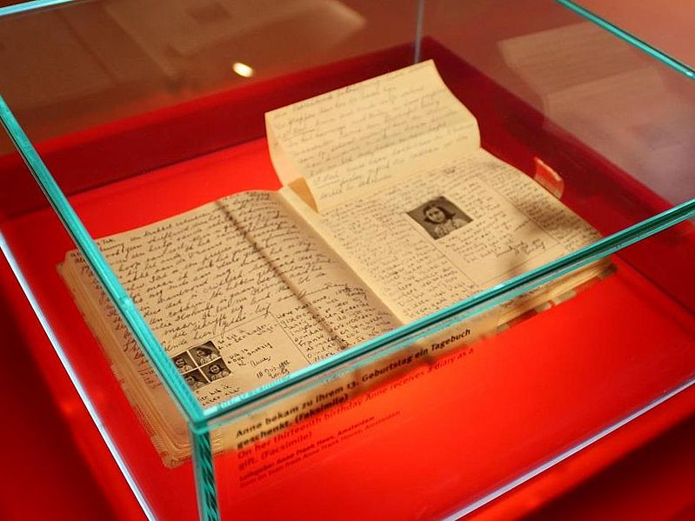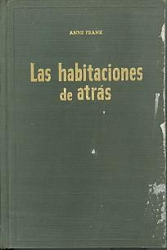Anna Franková di od 12. června 1942 do 1.srpna 1944 vedla deník. Až do jara 1944 psala dopisy jen sama době. Pak slyšela v londýnském rozhlase nizozemského ministra výchovy v exilu, který mluvil o tom, že po válce bude třeba shromáždit a uveřejnit všechny dokumenty o utrpení nizozemského lidu za německé okupace. Jako příklad uvedl mezi jinými i deníky. Pod dojmem této řeči se Anna Franková rozhodla, že po skončení války napíše a uveřejní knihu. Deník jí měl k tomu sloužit jako podklad. Začal deník opisovat a přepisovat, opravovala, vypouštěla pasáže, které se jí zdály nezajímavé, a přidávala i jiné z vlastních vzpomínek.

Obr. 2

Obr. 1

Současně si vedla svůj původní deník, který se v kritickém vydání jmenuje „verze A“ na rozdíl od „verze B“, přepracovaného druhého deníku. Její poslední záznam je datován 1.srpna 1944. Dne 4.srpna odvedla osm skrývajících se Židů „Zelená policie“. Miep Giesová a Bep Voskuijlová ještě v den zatčení záznamy Anny Frankové objevily. Miep Giesová je uchovávala v psacím stole a odevzdala je nečtené Ottovi H. Frankovi, Annině otci, když se definitivně prokázalo, že Anna už nežije.

Otto Frank se rozhodl, že splní přání své zemřelé dcery a že uveřejní její záznamy jako knihu. K tomu sestavil z obou Anniných verzí, z původní (verze A) a přepracované (verze B), třetí zkrácenou „verzi C“. text byl určen pro knižní edici, jejíž rozsah byl předem stanoven nizozemským nakladatelstvím.

Otto Frank zemřel v roce 1980. Originální záznamy své dcery odkázal v závět Nizozemskému státnímu ústavu pro válečnou dokumentaci v Amsterdamu.

UKÁZKA Z KNIHY

|  |
| --- |
| čtvrtek 9.července 1942  Milá Kitty,  tak jsme tady běželi v proudech deště, otec, matka a já, každý se školní nebo nákupní taškou, po okraj nacpanou nejrozličnějšími věcmi. Dělníci, kteří šli ráno do práce, na nás hleděli soucitně. Na jejich tvářích se zračila lítost, že nám nemůžou nabídnout žádné vozidlo. Nápadná žlutá hvězda mluvila sama za sebe.  Teprve na ulici mi otec a matka po kouskách vyprávěli celý plán úkrytu. Už po dlouhé měsíce jsme odváželi z domova co možná nejvíc domácího zařízení a prádla a teď jsme byli právě tak daleko, že jsme chtěli 16.července dobrovolně odejít do podzemí. Předvoláním byl plán uspíšen o deset dní, takže jsme se museli spokojit s neúplně zařízenými místnostmi.  Úkryt byl v domě, kde měl otec firmu. Pro nezasvěcené je to asi těžko pochopitelné, proto to vysvětlím blíže. Otec nikdy neměl moc personálu: pana Kuglera, pana Kleimana a Miep, pak ještě Bep Voskuijlovou, třiadvacetiletou stenotypistku. Ti všichni o našem příchodu věděli předem. Ve skladišti pracovali ještě pan Vokskuijl, Bepin otec, a dva dělníci; ale ti o ničem nevěděli.  Dům vypadá takto: v přízemí je velká obchodní místnost, která se používá jako skladiště. Je rozdělena přepážkami: například je tam místnost, kde se mele skořice, hřebíček a náhražkový pepř, a zásobárna. Vedle dveří do skladiště jsou normální domovní dveře, za nimi mezidveře vedoucí ke schodišti. Po schodech se vyjde ke dveřím s polomatným sklem, na nichž bylo dřív černými písmeny napsáno Kancelář. To je přední kancelář, hodně velká, světlá a přeplněná místnost. Přes den tu pracují Bep, Miep a pan Kleiman. Průchozí místností s pokladnou, šatníkem a velkou zásobní skříní se vejde do malého, dosti zatuchlého a temného ředitelského pokoje. Tam dříve seděli pan Kugler a pan van Daan, teď už jenom ten první. Do Kuglerova pokoje se dá projít i z průjezdu skleněnými dveřmi, které se dají otvírat zevnitř, ale ne tak snadno zvenčí. Z Kuglerovy kanceláře se jde dlouhým, úzkým průchodem kolem přepážky na uhlí a po čtyřech schodech se vystoupí k nejnádhernější části celé budovy, k soukromé kanceláři. Vznešený tmavý nábytek, linoleum a koberce na podlaze, rádio, elegantní lampa, všechno primissima. Vedle je velká prostorná kuchyně s průtokovým ohřívačem a dvěma plynovými vařiči, pak je tu ještě záchod. To je první patro. Z dolejšího průchodu vedou nahoru normální dřevěné schody. Tam je malá předsíň, které se říká chodbička. Vpravo i vlevo jsou dveře, levé vedou k přednímu traktu se sklady, půdou a podstřeším. Z předního traktu vede na druhé straně ještě dlouhé, hrozně příkré, pravé holandské krkolomné schodiště k druhému východu na ulici.  Napravo od chodbičky leží zadní dům. Nikoho by nenapadlo, že za obyčejnými šedě natřenými dveřmi se skrývá tolik místností. Přede dveřmi je práh a pak už jsi vevnitř. Přímo proti vchodu je příkré schodiště, vlevo malá předsíň a místnost, která bude obývacím pokojem a ložnicí manželů Frankových. Vedle je ještě menší pokojík, ložnice a pracovna mladých dam Frankových. Napravo od schodiště je komora bez oken s umyvadlem a odděleným záchodem a dveřmi do Margotina a mého pokoje. Když vyjdeš po schodech a otevřen nahoře dveře, jsi překvapená, že ve starém domě stojícím na kanále najdeš tak vysokou, světlou a prostornou místnost. V této místnosti stojí sporák (díky tomu, že to byla dříve Kuglerova laboratoř) a je tam výlevka. To je tedy kuchyně a současně i ložnice manželů van Daanových, společný obývací pokoj, jídelna a pracovna. Maličký průchozí pokojík bude Petrovo apartmá. Pak je tam přesně jako vpředu půda a podstřeší. Vidíš, představila jsem ti celý náš krásný zadní dům!  Tvoje Anna |

Doslov knihy

Dne 4. srpna 1944 dopoledne mezi desátou a půl jedenáctou před domem na Prinsensgrachtu 263 zastavilo auto. Vystoupili z něho SS-oberscharführer Karl Josef-Silberbauer v uniformě a nejméně tři holandští pomahači od Zelené policie v civilu, ale ozbrojení. Je jisté, že úkryt byl prozrazen. Zelená police zatkla všech osm ukrytých lidí spolu s jejich ochránci a zabavila všechny cenné věci a zbylé peníze.

Židé byli po svém zatčení čtyři dny ve vězení na Weteringschans v Amsterdamu; pak byli převezeni do nizozemského „židovského průchozího tábora“ Westerbork. Odtud byli deportováni posledním transportem, který odjížděl do vyhlazovacího tábora na východě, 3. září 1944, a po třech dnech dorazili do Osvětimi v Polsku.

Tam zemřela Edith Franková dne 6. ledna 1945 hladem a vyčerpáním. Van Daan byl ještě v den příjezdu v Osvětimi zplynován. Margot a Anna byly koncem října takzvaným vyklizovacím transportem deportovány do koncentračního tábora v Bergen-Belsenu. Následkem katastrofálních hygienických poměrů tam vypukla v zimě 1944 – 1945 tyfová epidemie, které padly za oběť tisíce vězňů; mezi nimi byly i Margot a o několik dní podzěji i Anna Franková.

Otto Frank přežil koncentrační tábory jako jediný z osmi, kteří se skrývali. Po osvobození Osvětimi ruskými vojsky se dostal lidí přes Oděsu do Marseille. V roce 1953 přesídlil do Švýcarska, do Basileje, kde žili jeho sestra s rodinou a jeho bratr. Až do své smrti se Otto Frank věnoval deníku své dcery a šíření poselství v něm obsaženém.

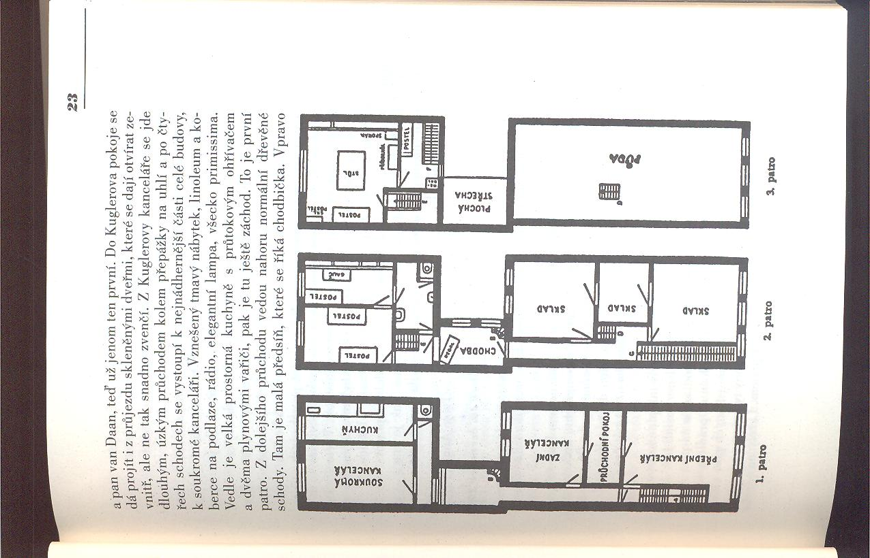

Obr.3

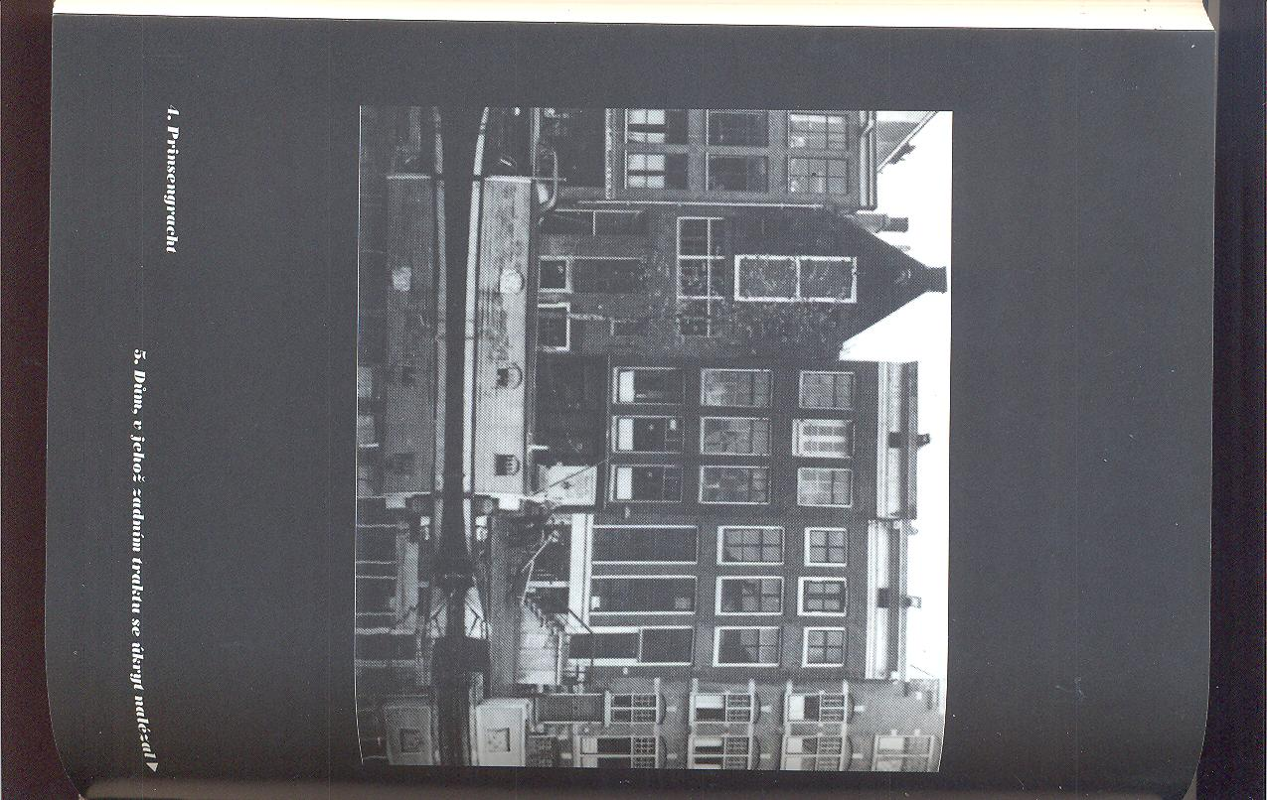

Obr. 4

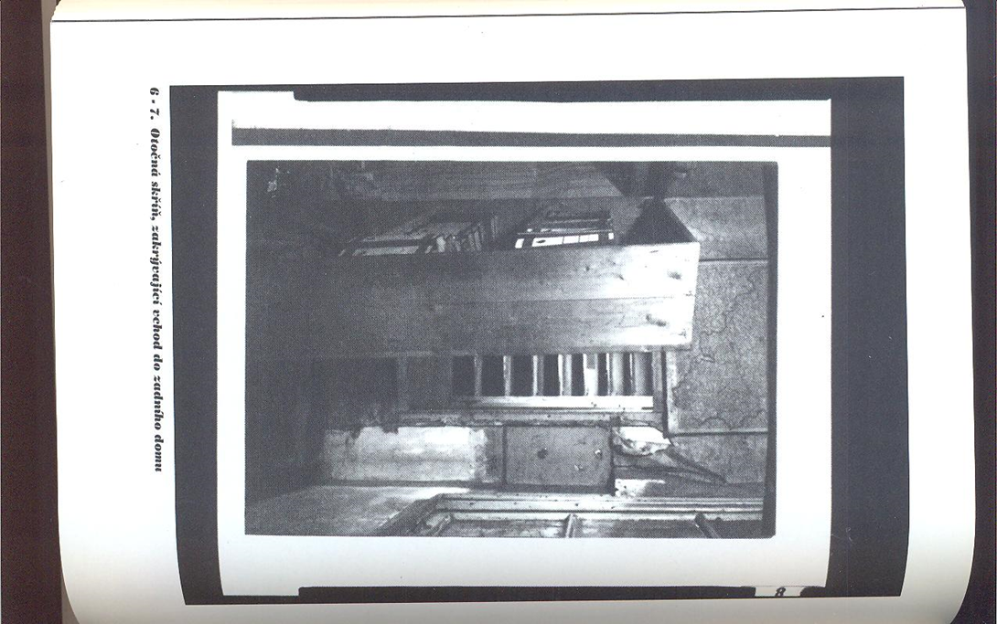

Obr. 5

CLAŘINA VÁLKA

Clara Kamerová, jedna ze zakladatelek Střediska pro výzkum holocaustu na Kean University v New Persey, popisuje ve své knize válečné roky v haličské Źolkwi. Svůj život zasvětila přednášení o holocaustu.

Kniha vznikla jako součást jednoho filmového projektu založeného na dětských denících, holocaustu a současné genocidě.

Původní deníkové záznamy byly jen několikařádkovými citacemi, které dále rozvinul spoluautor knihy, spisovatel a scénárista Stephan Glantz, čímž ale snížil autenticitu knihy.

Clařiny vzpomínky čerpají i z jiných pramenů, ne jen z vlastních vzpomínek, například z vyprávění přeživších obyvatel bunkru, z deníku Clařiny příbuzné Loly Patrontaschové nebo z konzultace s Agniezskou Rollandovou, která vzpomínky zasadila do polských reálií.

Konec 30. let 20. století:

Clara se narodila do židovské rodiny, která zavčas neodešla a nechtěla zůstat napospas Hitlerově vojsku, a tak prožila se svojí nejbližší rodinou 18 měsíců ve sklepním úkrytu. Její rodiče jsou spolumajiteli lisovny oleje. Jsou zbaveni majetku, který bez ostychu rozkrádají bývalí Clařini spolužáci. Vytváří se první ghetto, první oběti jsou odváženy do koncentračních táborů, lidé jsou za udání skrývajících se Židů vypláceni…Tři rodiny bývalých spolumajitelů lisovny vytvářejí sklepní úkryt pod domem jednoho z nich. Rodiny tedy neodcházejí do ghetta, ale do těsného úkrytu.

Počet těch dole a těch nahoře se rozrůstá, což neustále zvyšuje dramatičnost příběhu. Dolů přicházejí další příbuzní uprchlí z ghetta, nahoru jsou na byt přiděleni železničáři, a potom ustupující němečtí vojáci.

Slovo ke čtenáři

Psát tuto knihu bylo jako vyjít ze dveří mé kuchyně ve městě Elizabeth v New Yersey a vstoupit rovnou do našeho domu v Źolkwi. I když události, které v této knize popisuji, se odehrály před šedesáti lety, provázejí mě celý život. Stejně jako mnozí jiní, kteří přežili, je i dnes stále znovu a znovu prožívám.

Je mi osmdesát dva let a jsem jednou z těch, kteří měli štěstí. Od té doby, co jsem vystoupila z bunkru, se snažím žít plnohodnotný život. Přednáším o holocaustu. To, že mi bylo dovoleno přežít, je privilegium, jež jde ruku v ruce s pocitem odpovědnosti vůči těm, kteří nepřežili. Proto tento příběh vyprávím.

Všechno, o čem píšu v knize, je tak, jak jsem to prožila a jak si to pamatuji, i když dialogy jsem dávala dohromady volně podle své nejlepší paměti. Rovněž výslovnost a jména uvádím tak, jak jsem byla zvyklá. V bunkru jsem strávila osmnáct měsíců a celou tu dobu jsem si vedla deník, jež je teď uložen v Muzeu holocaustu ve Washingtonu, DC. Nebylo tam moc světla, měli jsme málo papíru a na psaní jen jeden špaček tužky. Snažila jsme se zapisovat si toho do deníku co nejvíc, ale i když jsem potom o svém životě často mluvila, nikdy mi nepřipadalo na mysl o něm něco napsat.

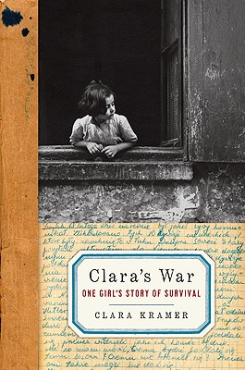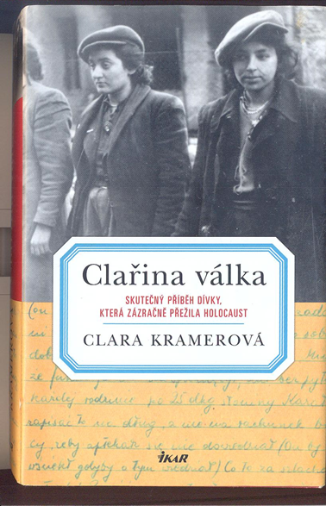

Obr. 7

Obr. 6

**„Z pěti tisíců židů jich zůstalo jen padesát. Jediní, kdo tu mají rodiče, jsme my. Zahynuly celé rodiny. Zůstali jen jednotliví lidé. Všichni jsou vyhublí na kost, nemáme co na sebe, nemáme kde spát, nemůžeme si koupit jídlo, protože nemáme žádné peníze… Sotva se držíme na nohou, máme je zchromlé, nejsme zvyklí chodit… Ale patříme mezi ty šťastné…“**

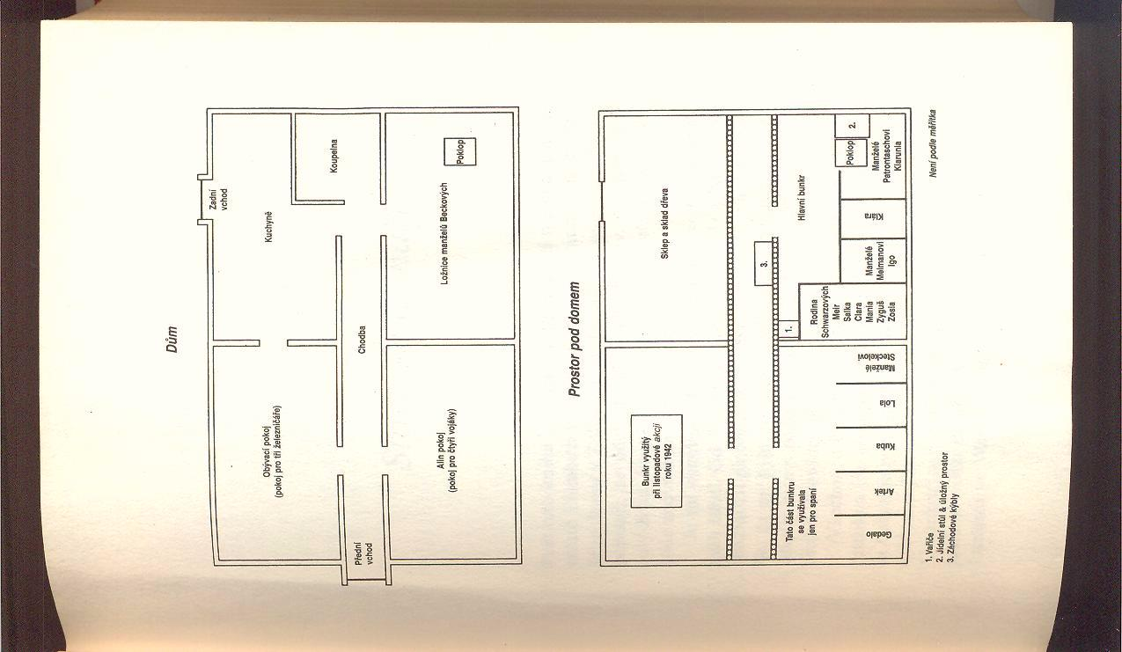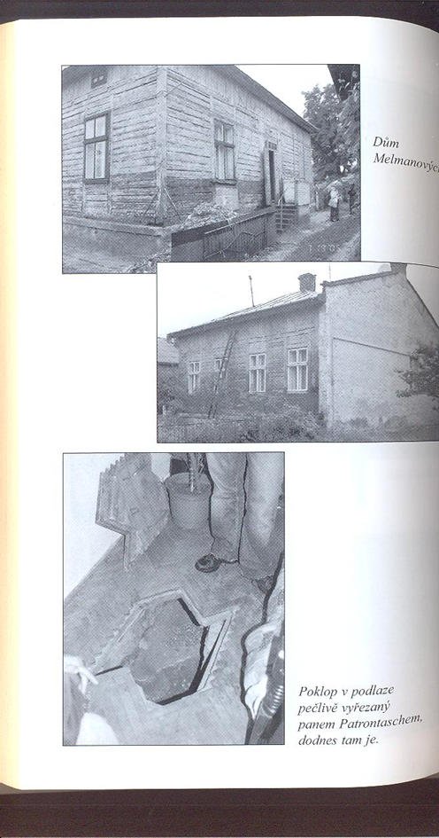

Obr. 9

Obr. 8

Obr. 10

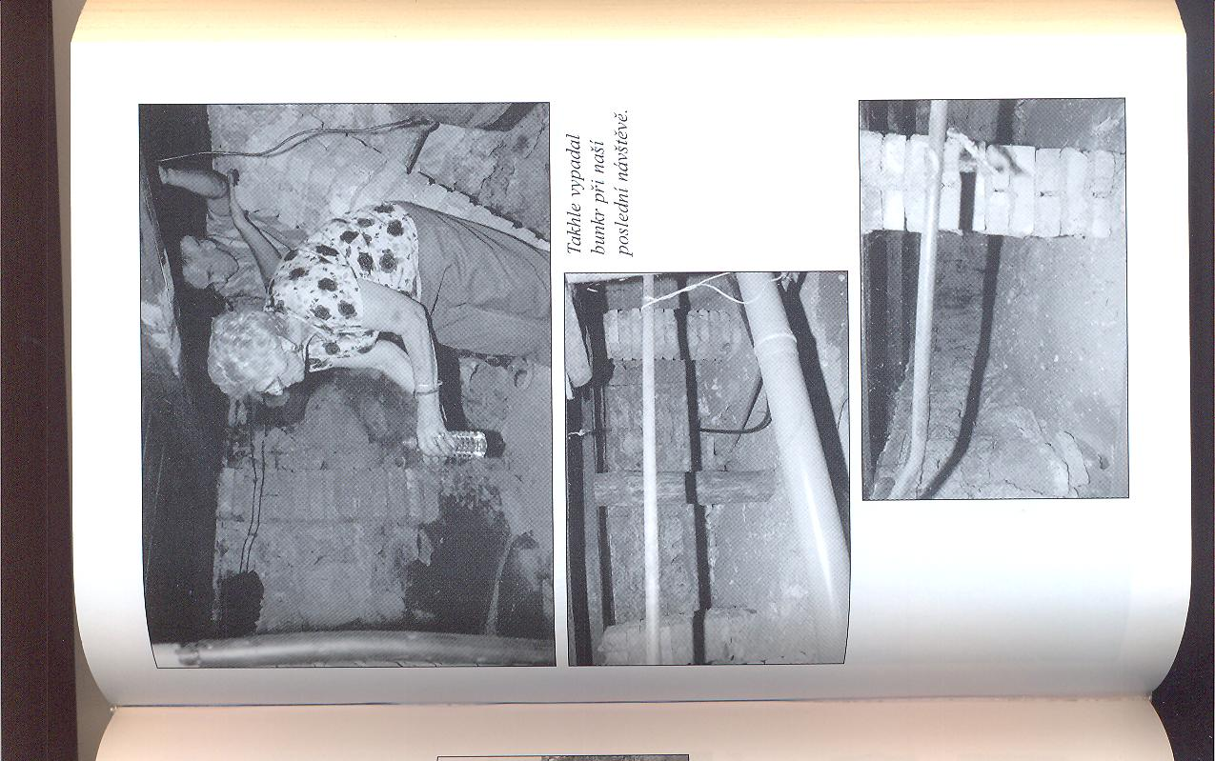

Obr. 10

EDCN102**Základní škola Olomouc**

**příspěvková organizace**

**Mozartova 48, 779 00 Olomouc**

**tel.: 585 427 142, 775 116 442; fax: 585 422 713**

e-mail: [**kundrum@centrum.cz**](mailto:kundrum@centrum.cz); [**www.zs-mozartova.cz**](http://www.zs-mozartova.cz/)

**Seznam použité literatury a pramenů:**

FRANK, O. Deník Anny Frankové. Praha: Lidové noviny, 1992. ISBN 80-7106-048-8. s. 22 - 24.

GLANTZ, S., KRAMEROVÁ, C. Clařina válka. Praha: Euromedia, 2009. ISBN 978-80-249-1286-8. s. 4 – 8.

HOLÝ, J. Holocaust v české, slovenské a polské literatuře. Praha: Nakladatelství Karolinum, 2007. ISBN 978-80-246-1245-4.

**Použité zdroje:**

Strana 4

[Obr.1][cit.2014-02-27]. Dostupný pod licencí Creative Commons na www: $<$ http://commons.wikimedia.org/wiki/File:Diario_anne_frank.jpg>.

[Obr.2][cit.2014-02-27]. Dostupný pod licencí Creative Commons na www: $<$ http://commons.wikimedia.org/wiki/File:The_Diary_of_a_Young_Girl_at_the_Anne_Frank_Zentrum.jpg>.

Strana 7

[Obr.3][cit.2014-02-27]. GLANTZ, S., KRAMEROVÁ, C. Clařina válka. Praha: Euromedia, 2009. ISBN 978-80-249-1286-8. s. 23.

Strana 8

[Obr.4][cit.2014-02-27]. GLANTZ, S., KRAMEROVÁ, C. Clařina válka. Praha: Euromedia, 2009. ISBN 978-80-249-1286-8. Viz. Obrázková příloha.

Strana 9

[Obr.5][cit.2014-02-27]. GLANTZ, S., KRAMEROVÁ, C. Clařina válka. Praha: Euromedia, 2009. ISBN 978-80-249-1286-8. Viz. Obrázková příloha.

Strana 11

[Obr.6][cit.2014-02-27]. Dostupný pod licencí Creative Commons na www:<http://en.wikipedia.org/wiki/File:Clara%27s_War.jpg>.

[Obr.7][cit.2014-02-27]. GLANTZ, S., KRAMEROVÁ, C. Clařina válka. Praha: Euromedia, 2009. ISBN 978-80-249-1286-8.

Strana 12

[Obr.8][cit.2014-02-27]. GLANTZ, S., KRAMEROVÁ, C. Clařina válka. Praha: Euromedia, 2009. ISBN 978-80-249-1286-8. s. 6.

[Obr.9][cit.2014-02-27]. GLANTZ, S., KRAMEROVÁ, C. Clařina válka. Praha: Euromedia, 2009. ISBN 978-80-249-1286-8. Viz. Obrázková příloha.

Strana 13

[Obr.10][cit.2014-02-27]. GLANTZ, S., KRAMEROVÁ, C. Clařina válka. Praha: Euromedia, 2009. ISBN 978-80-249-1286-8. Viz. Obrázková příloha.